**Протокол №2**

**засідання педагогічної ради**

**Космацької загальноосвітньої школи І – ІІІ ступенів**

**від 12.02.2018 р.**

Присутні – 45 осіб

Голова педради – Ю.Д.Семчук

Секретар педради – Г.М.Малкович

**Порядок денний**

1.Про вибір і замовлення підручників для 5-х класів.

*Слухали :*

Про вибір і замовлення підручників для 5-х класів.

*Виступили :*

1. Директор школи Семчук Ю.Д. ознайомив педагогічний колектив із змістом листа Міністерства освіти і науки України №1/9-79 від 06.02.2018р. «Про вибір і замовлення підручників для 5 класу». Відповідно до нього педагогічні працівники школи ознайомилися попередньо з електронними версіями оригінал-макетів доопрацьованих відповідно до чинних навчальних програм підручників для 5 класу. На сьогоднішньому засіданні педагогічної ради вчителі мають здійснити безпосередній вибір проектів підручників з кожної назви.

2. Голова МО вчителів української мови та літератури Мохнатчук С.І., яка зазначила, що після обговорення переліку підручників з української мови та літератури, запропонованого в додатку №3 до листа МОН України від 06.02.2018р. №1/9-79, філологи дійшли згоди працювати за підручниками Глазової О.П. (українська мова) та Авраменко О.М. (українська література), тому що вчителі мають досвід роботи з підручниками цих авторів і задоволені і підбором матеріалу, викладом теоретичного матеріалу , а також естетичним оформленням.

3. Голова МО вчителів математики Рибчук Г.В. зауважила , що при попередньому ознайомленні з електронною версією підручників педагоги школи бажають працювати з підручником Істер О.С.

4. Данилів Г.Д., учитель зарубіжної літератури, зазначила, що варто обрати для навчання у 5 класі підручник Волощук Є.В., в чому її підтримала вчитель зарубіжної літератури Семчук М.М.

5. Учителі природознавства Кушнірчук М.В., Капуляк М.М. для роботи обрали підручник Ярошенко О.Г., Бойко В.М.

6. Учителі основ здоров’я Семчук Р.Ю., Рибчук Л.М., зауважили , що при викладенні предмету краще користуватися підручником Бех І.Д.

7. Учитель англійської мови Деренович О.В., порадившись та обговоривши з іншими вчителями даного предмету, запропонувала обрати підручник Несвіт А.М.

Відбулося обговорення, відповідно до якого було визначено список підручників для замовлення. Дані подано в таблиці:

*Ухвалили:*

1. До 15.02.2018р. оформити в паперовому вигляді результати вибору/замовлення проектів підручників за формою, наданою в додатку 2 до листа МОН та протягом двох робочих днів оприлюднити на сайті школи.

|  |  |  |  |  |  |
| --- | --- | --- | --- | --- | --- |
| **№** | **Назва**  **підручника** | **Автор** | **Мова**  **підручни**  **ка** | **Замовлено:** | |
| **для**  **учні**  **в** | **Для**  **вчит**  **елів** |
| 1 | Українська мова | Глазова О.П. | укр | 76 | 3 |
| 2 | Українська  література | Авраменко О.М. | укр. | 76 | 3 |
| 3 | Англійська мова | Несвіт А.М. | англ. | 76 | 2 |
| 4 | Зарубіжна  література | Волощук Є.В. | укр | 76 | 2 |
| 5 | Природознавство | Ярошенко О.Г., Бойко В.М. | укр- | 76 | 2 |
| 6 | Основи здоров'я | Бех І.Д. | укр | 76 | 2 |
| 7 | Математика | Істер О.С. | укр | 76 | 2 |

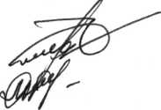2. До 17.02.2018р. передати результати вибору/замовлення підручників в паперовому та електронному вигляді до відділу освіти, молоді і спорту Космацької сільської ради ОТГ .

Голова педради

Ю.Д.Семчук

Г.М.Малкович

Секретар

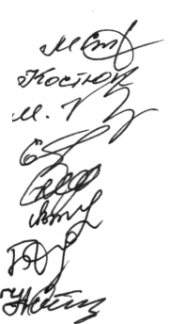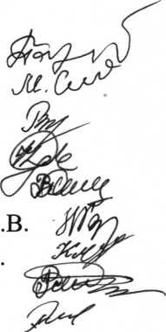З результатами ознайомлені:

Данилів Г.Д. Семчук М.М. Рибчук Г.В. Боб’як М.Д. Симчич О.В. Кушнірчук М Капуляк М.М Семчук Р.Ю. Рибчук Л.М.

Мохнатчук С.І. Костюк С.В. Кіращук М.К. Дзвінчук О.М. Деренович О.В. Ожиняк С.В. Боб’як Г.В. Боб’як Н.Ю.